***Ж.Сәрсенов ЖОББ мектебінде «ДОСБОЛLIKE: ДОСТЫҚ ҚОЛЫН ҰСЫН» АКЦИЯСЫ аясында «Қайырымдылық жәрмеңкесі» ұйымдастырылды.*** *Қайырымдылық — халқымыздың ең ізгі қасиеттерінің бірі. Шын мұқтажға жүрек жылуын ұсыну, сауабы мол іске ат салысу — әрбір адамның азаматтық парызы.*

*Әлеуметтік көмек алуға құқығы бар аз қамтылған әлеуметтік көмек көрсету мақсатында ұйымдастырылған қайырымдылық жәрмеңкесіне мектеп ұжымы қомақты үлес қосты.*

*Шара барысында мектеп ұстаздары өз қолдарынан дайындаған тағамдарды әкеліп, қайырымдылық жәрмеңкесіне өз үлестерін қосты. Жүректері  жылуға,адамгершілік қасиетке  толы екенін тағы бір дәлелдеді. Жәрмеңкеден түскен қаражатқа аз қамтылған отбасынан шыққан, 9 сынып оқушысы Зейнола Есетке дәрі дәрмек алуға көмек көрсетілді.*

*Қамқорлықты қажет ететін жандарға қол ұшын беру арқылы адам баласы жақсылыққа қадам бастайды. Олай болса, әлеуметтік жағдайы төмен оқушыларға көмек көрсеткен барша жанға үлкен ризашылығымызды білдіреміз.*

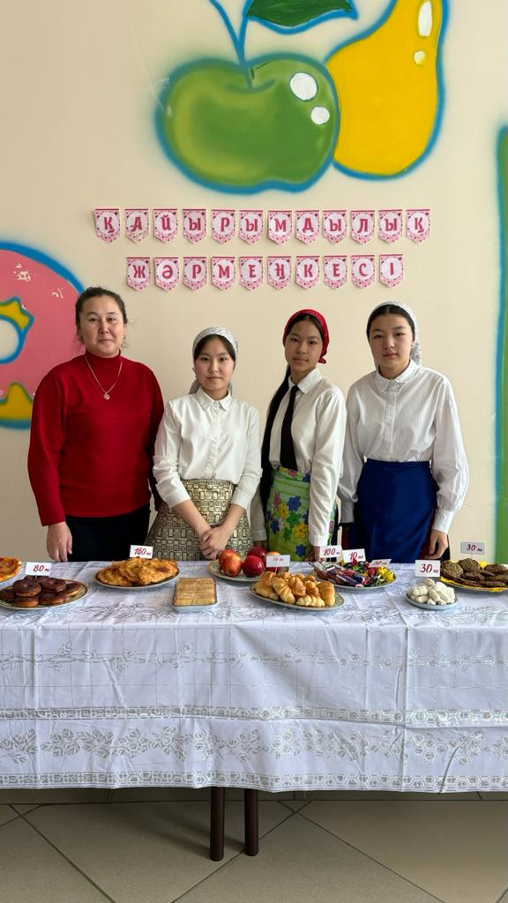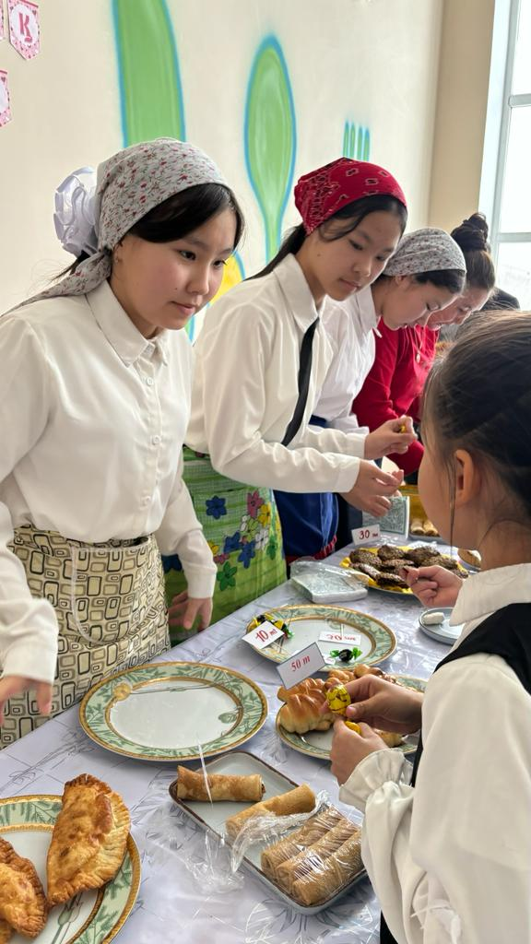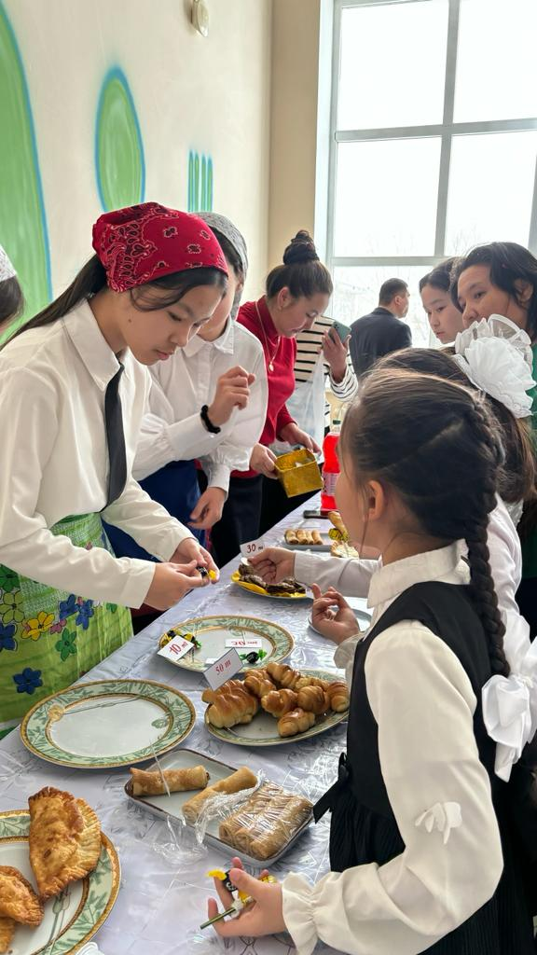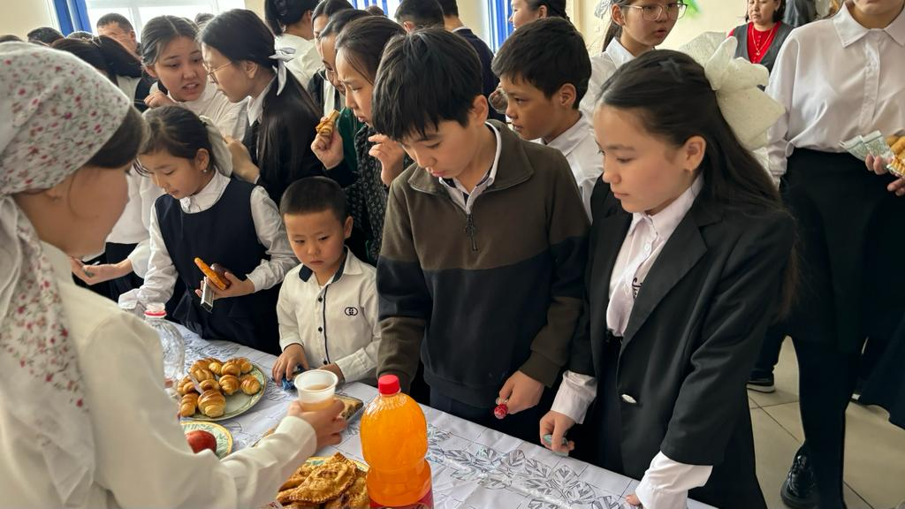

**Әлеуметтік педагог: Лайыкова Нурбану Бакбергеновна**